**CursosEmVídeo JavaScript**

**Conceitos  
Príncipais Dicas do CursosEmVídeo**

* **Não Pular**
* **Anotar Tudo**
* **Usar Duas Telas (não necessariamente dois monitores, pode ser um celular e um monitor)**
* **Praticar**

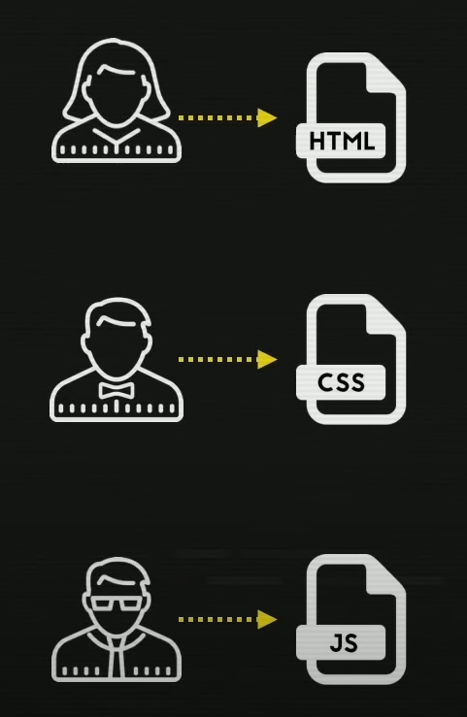**O que o JavaScript faz?**

**Um site é composto por basicamente por 3 tecnologias principais HTML, CSS E JS.  
 E o JS eé responsável pelas interações do User com o Website. Enquanto o HTML pelo conteúdo e CSS pela aparência.  
OBS: HTML e CSS não me linguagem (você não é programador).**

**Qual a diferença entre Java e JavaScript?**

**Ambos são linguagem, mas o JavaScript tem esse nome pq em 1995 Java estava fazendo muito sucesso, ai os criadores do JavaScript mudaram o nome do Projeto deles para JavaScript, ou seja, jogada de marketing.**